**数据结构与算法 第三次实验**

学号：22920212204392 姓名：黄勖

1. **实验目的**
2. 了解分别使用邻接矩阵与邻接表存储图的基础实现方法与原理，理解存储图的基本操作的代码编写方式
3. 学会灵活按照邻接矩阵与邻接表的存储方式自由编写存储结构代码
4. 在成功实现存图的基础上进而理解编写图的基本操作的基础实现方法，理解基本操作的代码编写方式
5. 通过实验探索图的深度优先搜索与广度优先搜索的方法，发现在操作实现上的不同
6. **实验内容**

3-1 根据邻接矩阵实现图的基本操作，并设计图的深度优先搜索遍历算法和广度优先搜索遍历算法。

代码编写：

* 邻接矩阵定义

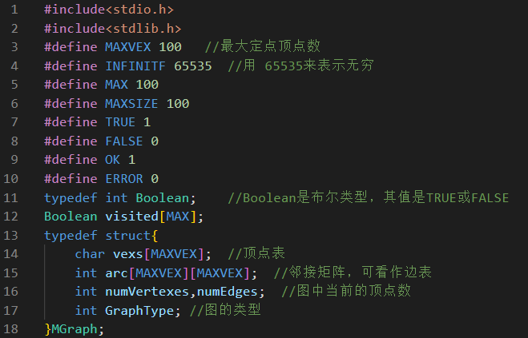

* 建图函数定义

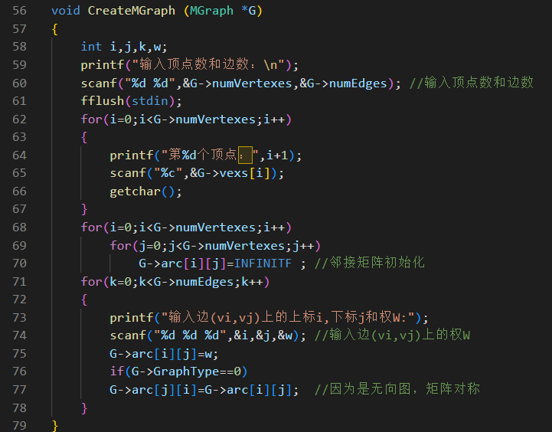

* 输出邻接矩阵

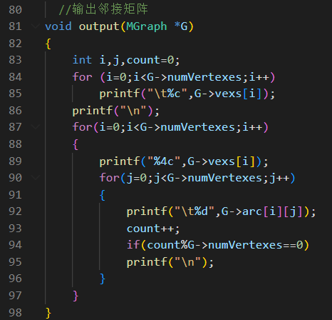

* 邻接矩阵的深度优先递归算法

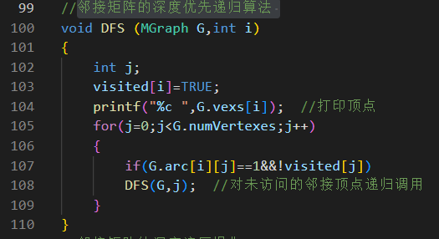

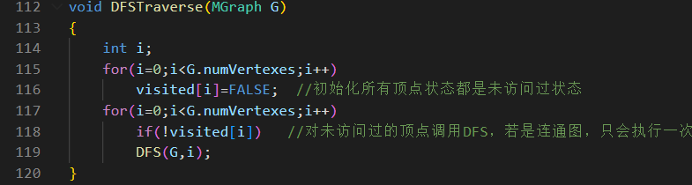

* 创建队列定义

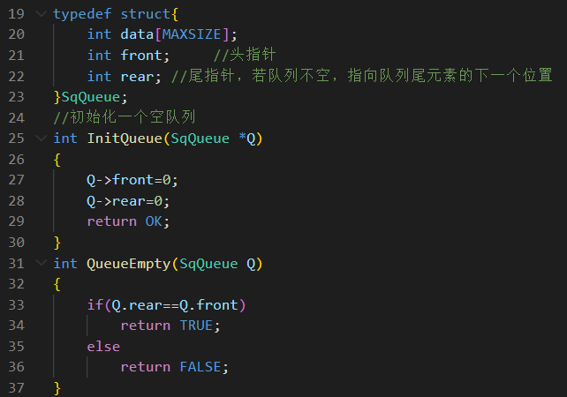

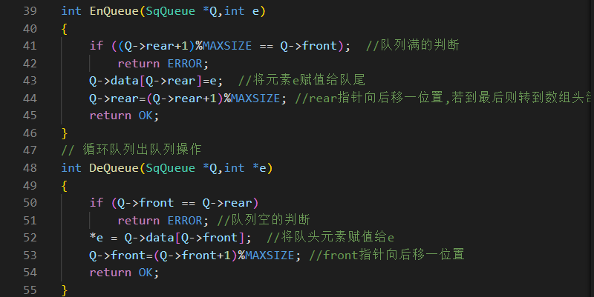

* 邻接矩阵的广度遍历操作

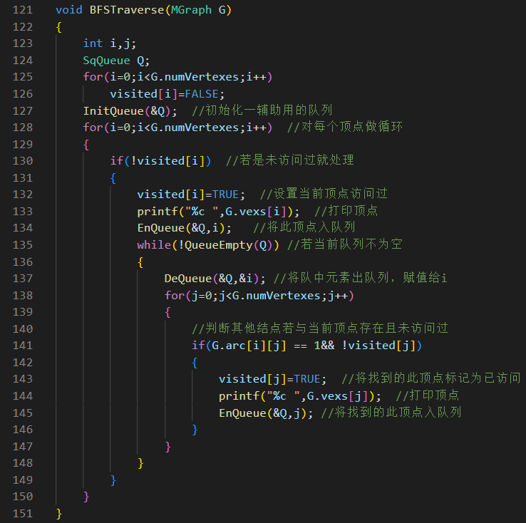

* 主函数设计

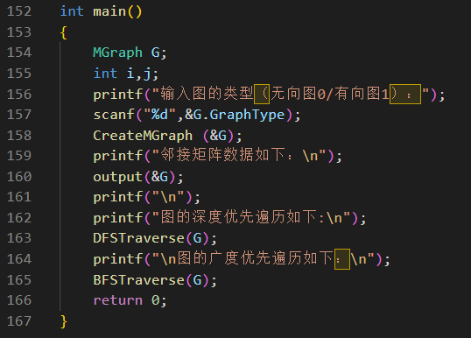

3-2 根据邻接表实现图的基本操作，并设计图的深度优先搜索遍历算法和广度优先搜索遍历算法。

代码编写：

* 定义邻接矩阵类型

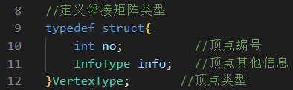

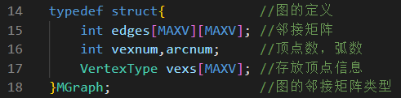

* 定义邻接表类型

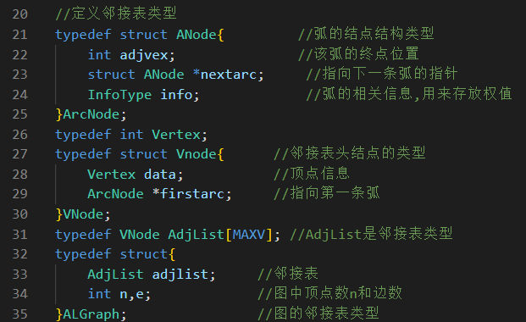

* 将邻接矩阵g转换邻接表G

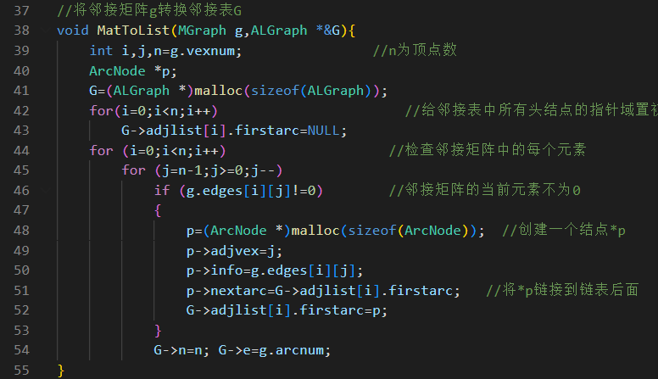

* 将邻接表G转换为邻接矩阵g

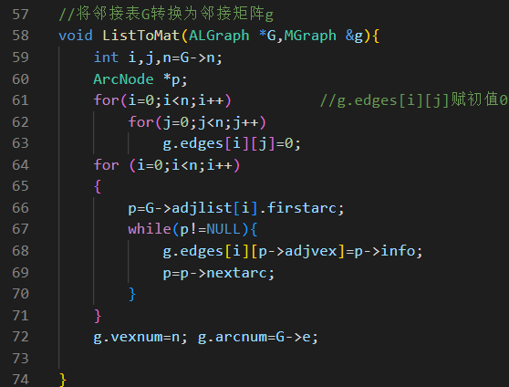

* 输出邻接矩阵g

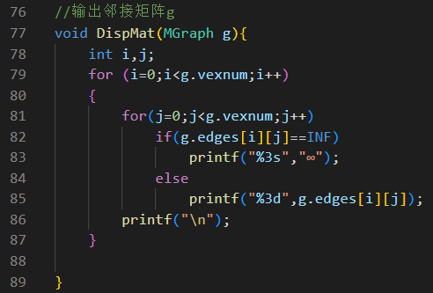

* 输出邻接表G

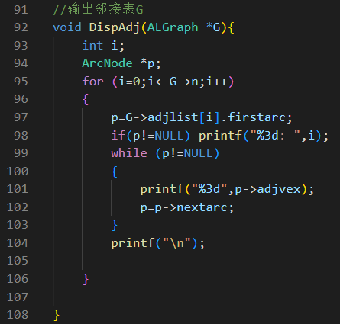

* 连通图的深度优先遍历

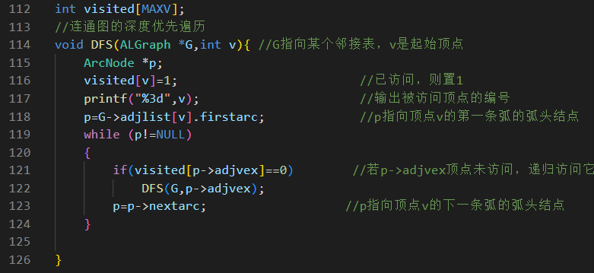

* 连通图的深度优先遍历(非递归)

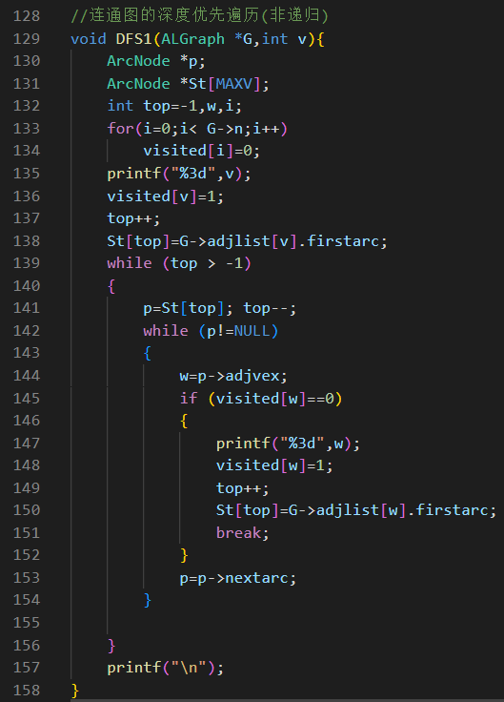

* 连通图的广度优先遍历

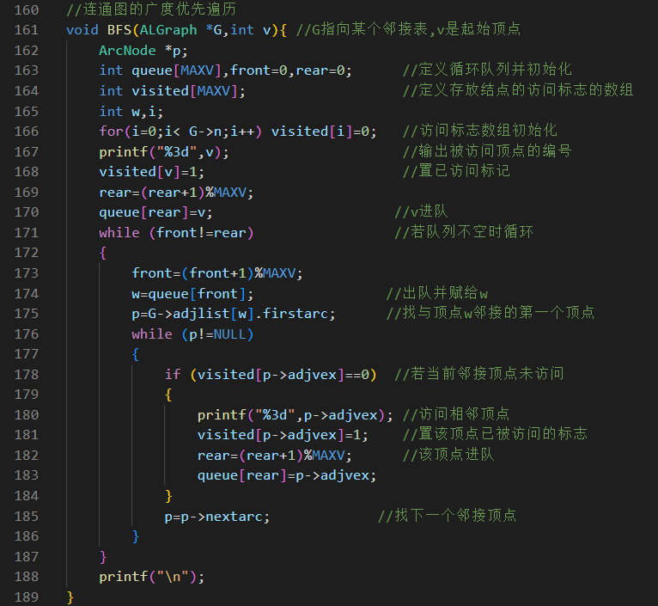

* 主函数编写

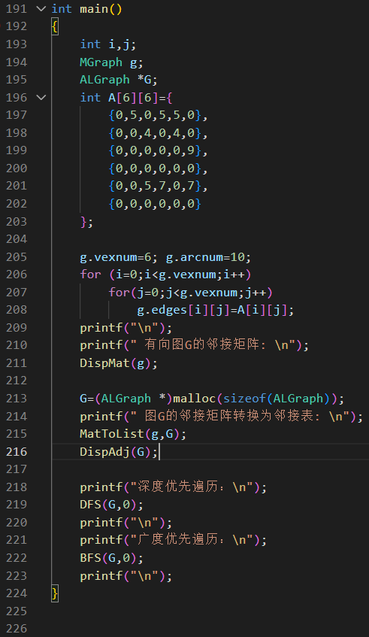

1. **主要算法流程图**

**3-1与3-2算法流程**

**（图片太小可见目录下的3-1.2邻接矩阵与邻接表.png）**

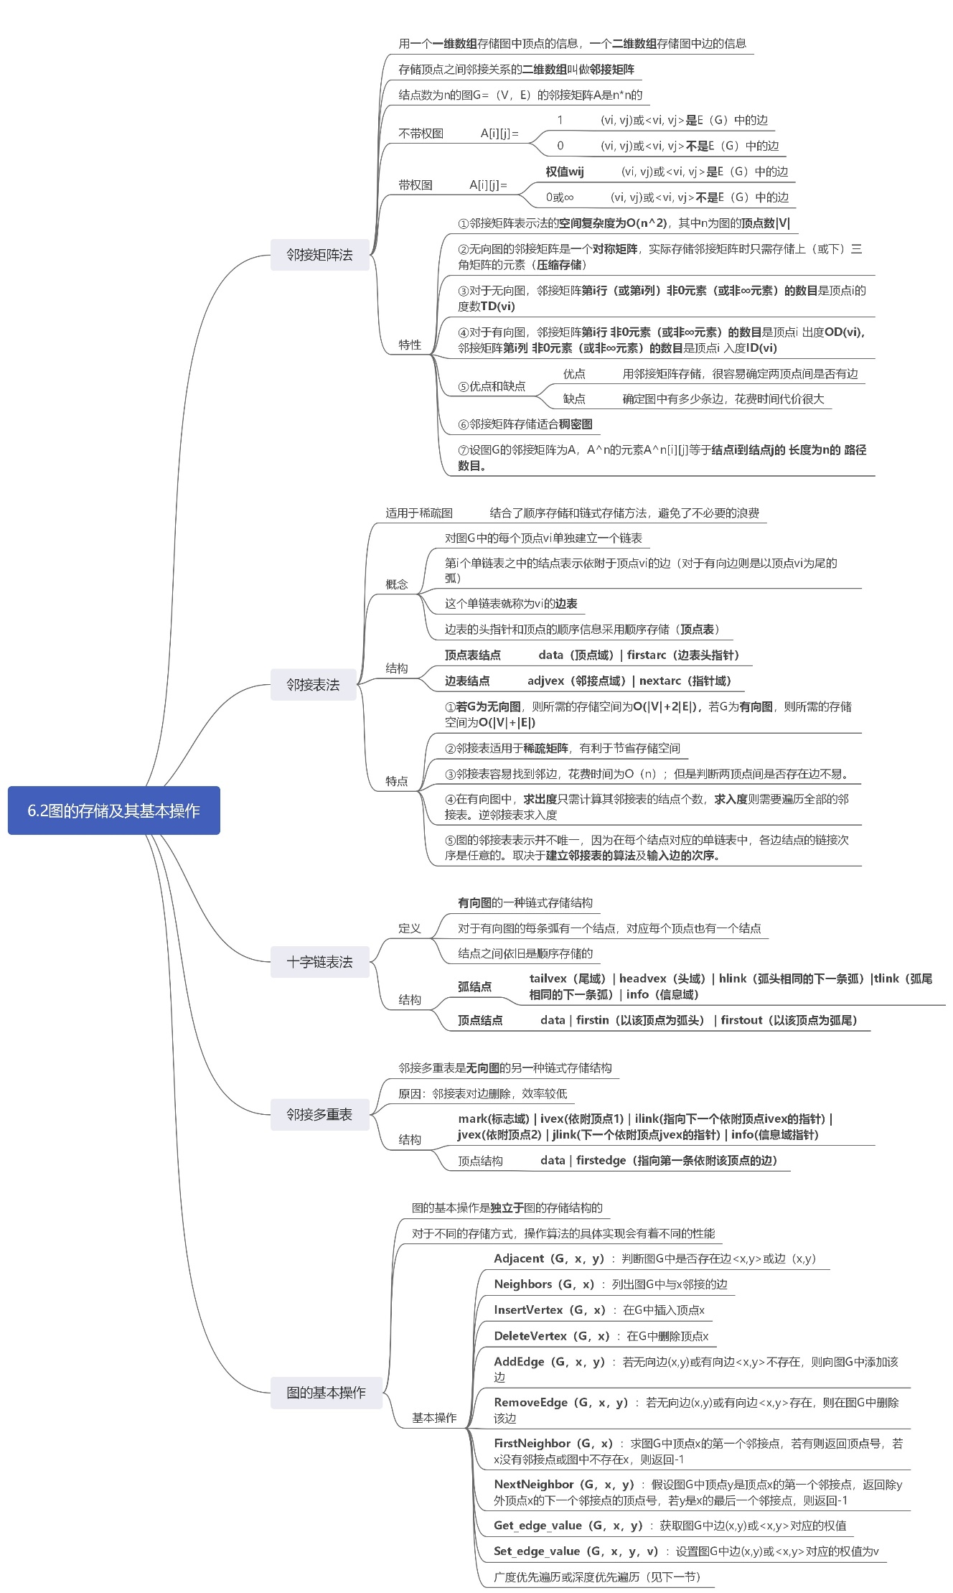

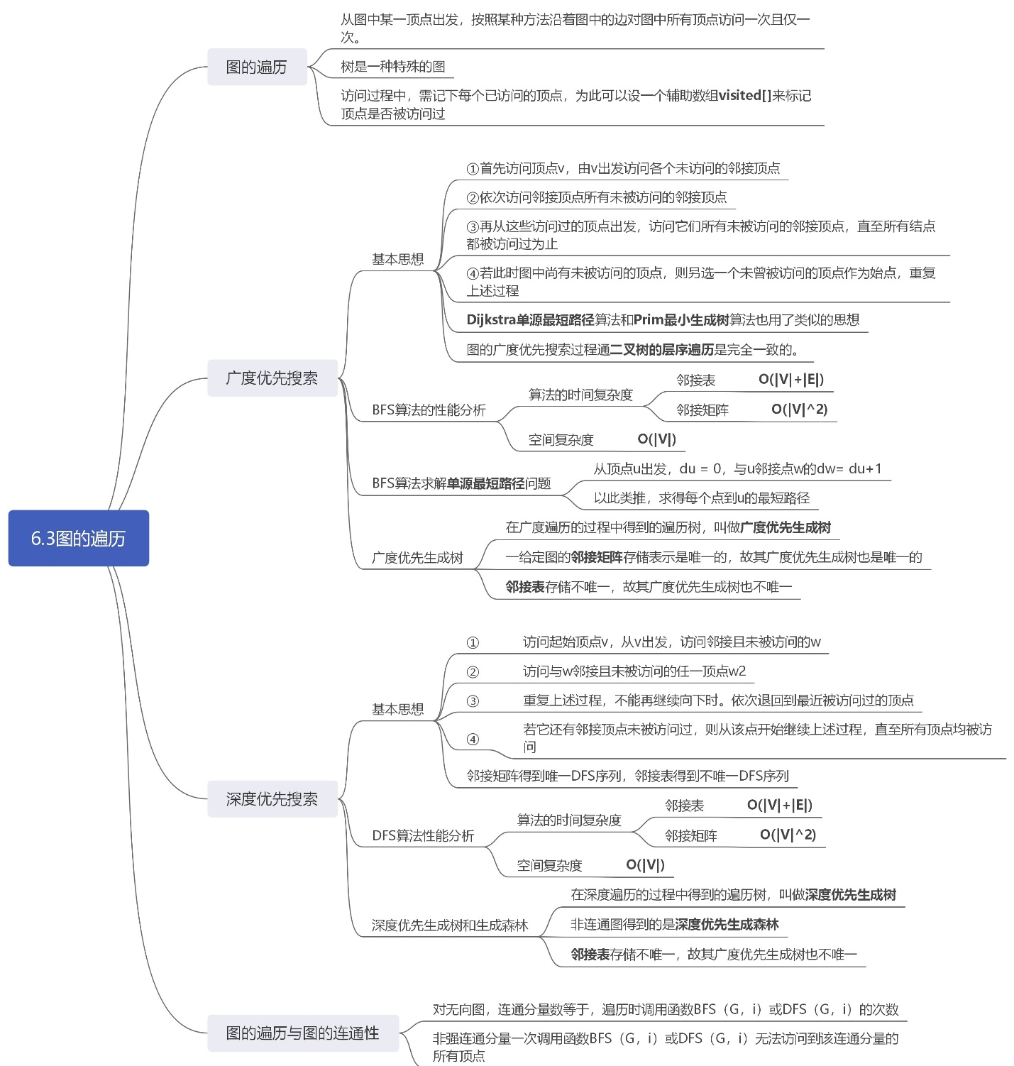

1. **实验结果：**

（结合截图说明算法的输入输出）

1. 关于3-1的输入与输出：

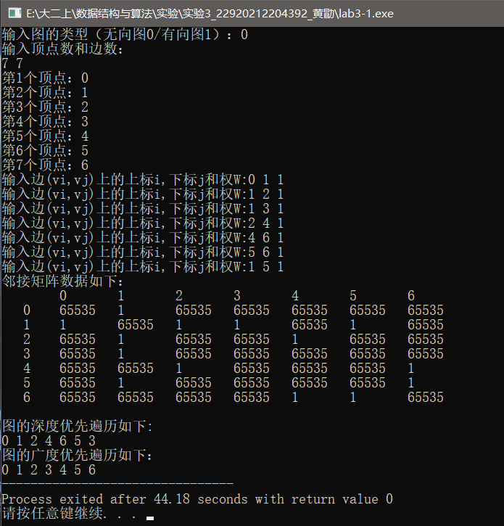

在实际运行中，我创建了如下的图，并实现了正确的遍历：

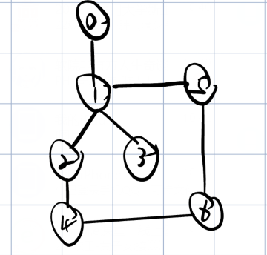

1. 关于3-2的输入与输出

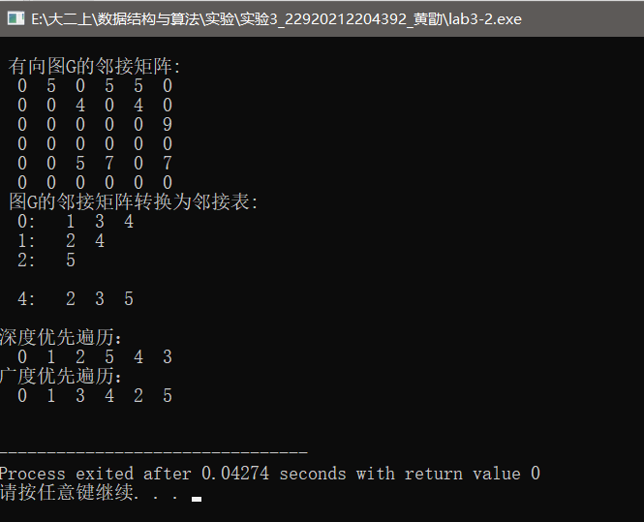

在实际运行中，我创建了如下的图，并实现了正确的遍历：

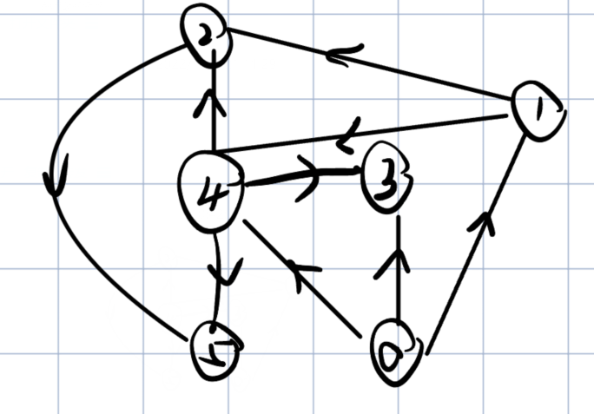

1. **实验小结（即总结本次实验所得到的经验与启发等）：**

在本次实验中，我尝试具体运用了图，在实体机的实验中我能够更深刻地理解对这一部分数据结构的执行方式与特点，并且在编写代码的过程中，我通过不断的调试去寻找语句之间的问题和不足，在潜移默化中提高了我的代码编写能力，这是一次完成效果良好的实验！